西南财经大学研究生网络远程复试

备用平台“腾讯会议”使用说明

西南财经大学研究生院

2021年3月



**目录**

**一、软件安装**

**二、账号登录**

**三、加入会议**

**四、进行复试**



**一、软件安装**

电脑访问“腾讯会议官”网下载地址：

[**https://meeting.tencent.com/activities/index.html?fromSource=sem4_gwzcw.3**](https://meeting.tencent.com/activities/index.html?fromSource=sem4_gwzcw.3910919.3910919.3910919)

[**910919.3910919.3910919**](https://meeting.tencent.com/activities/index.html?fromSource=sem4_gwzcw.3910919.3910919.3910919)

软件支持安卓和苹果手机、macOS系统和windows系统电脑、微信小程序。

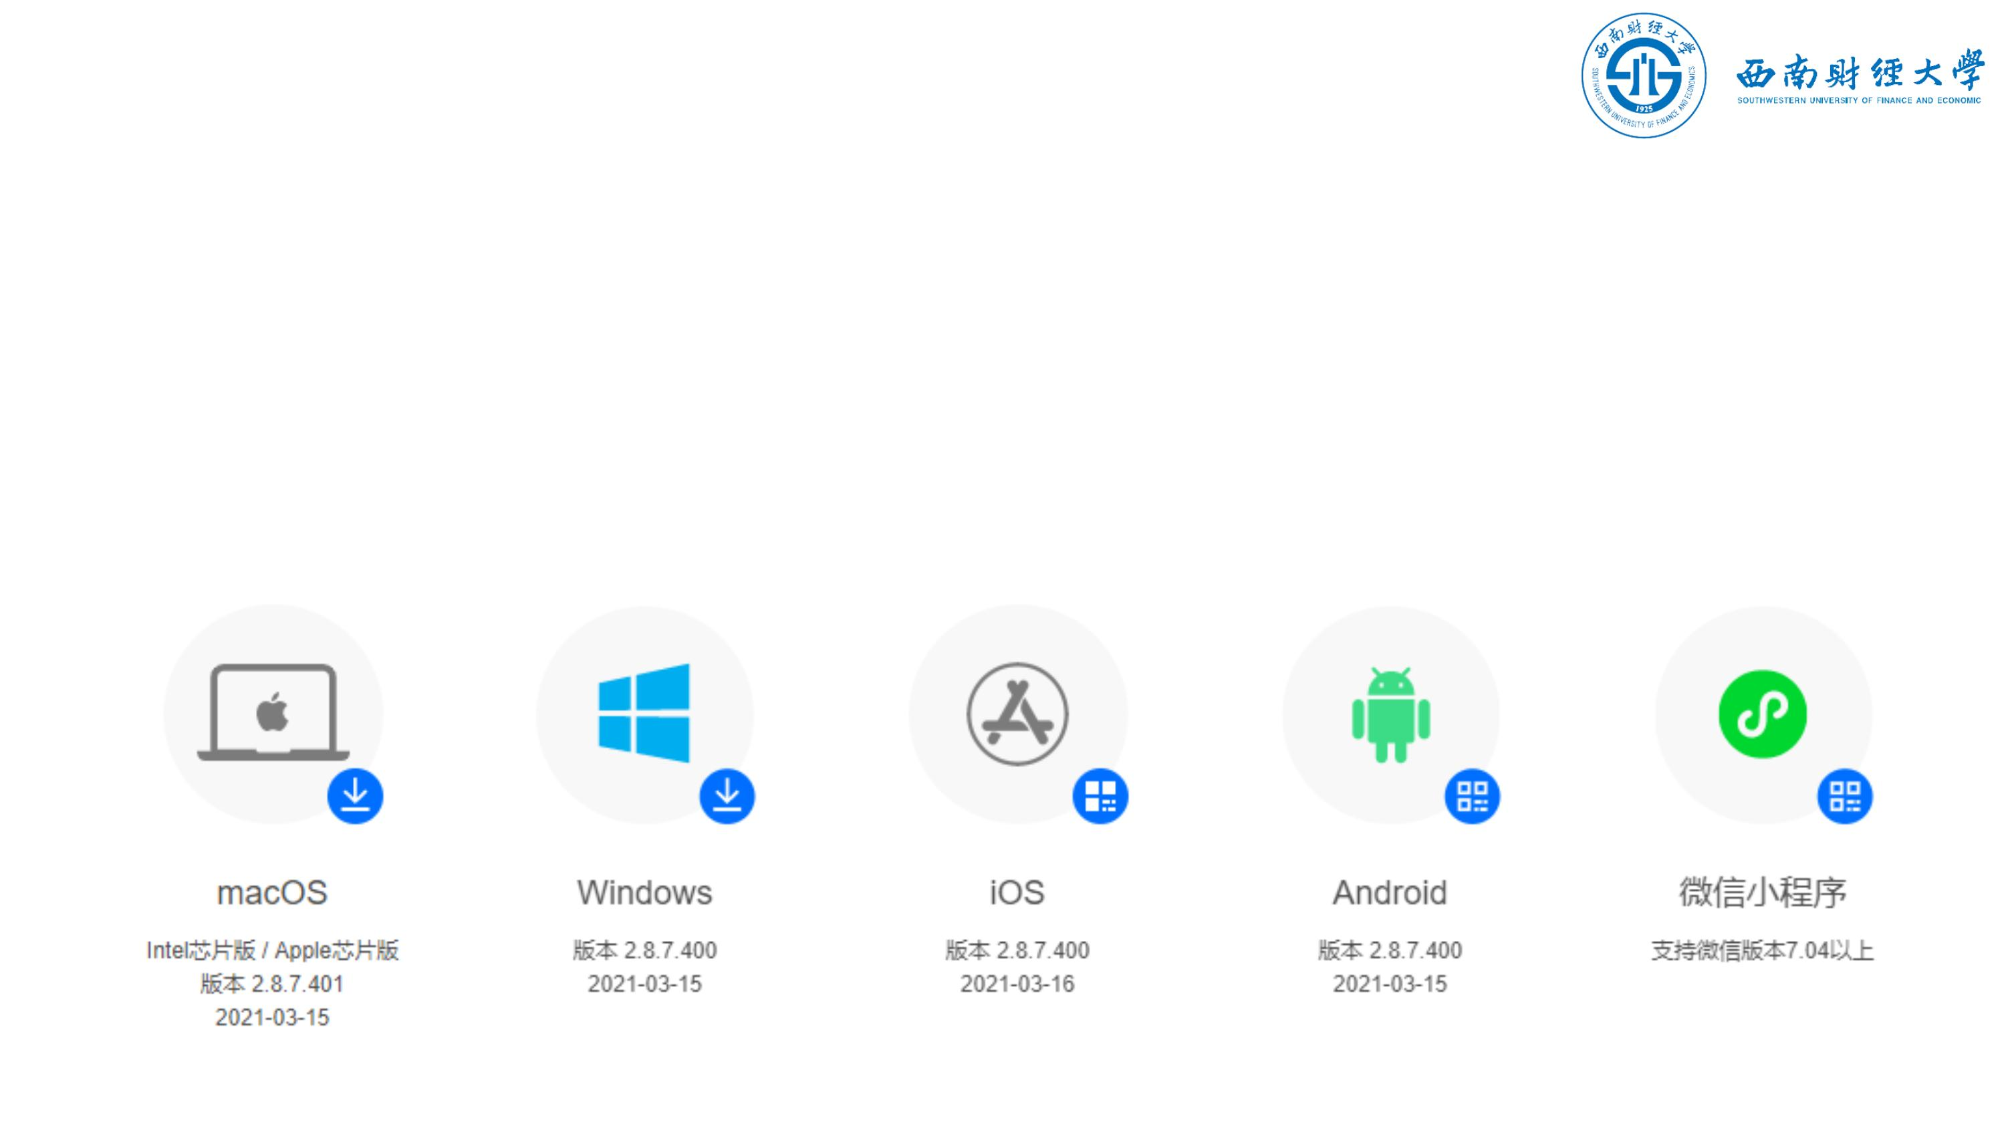

**目录**

**一、软件安装**

**二、账号登录**

**三、进入会议**

**四、进行复试**



**二、账号登录**

使用**微信扫码**或**手机号**接收并填写短信验证码登录。

◆ **微信登陆**

◆

**手机号登录**

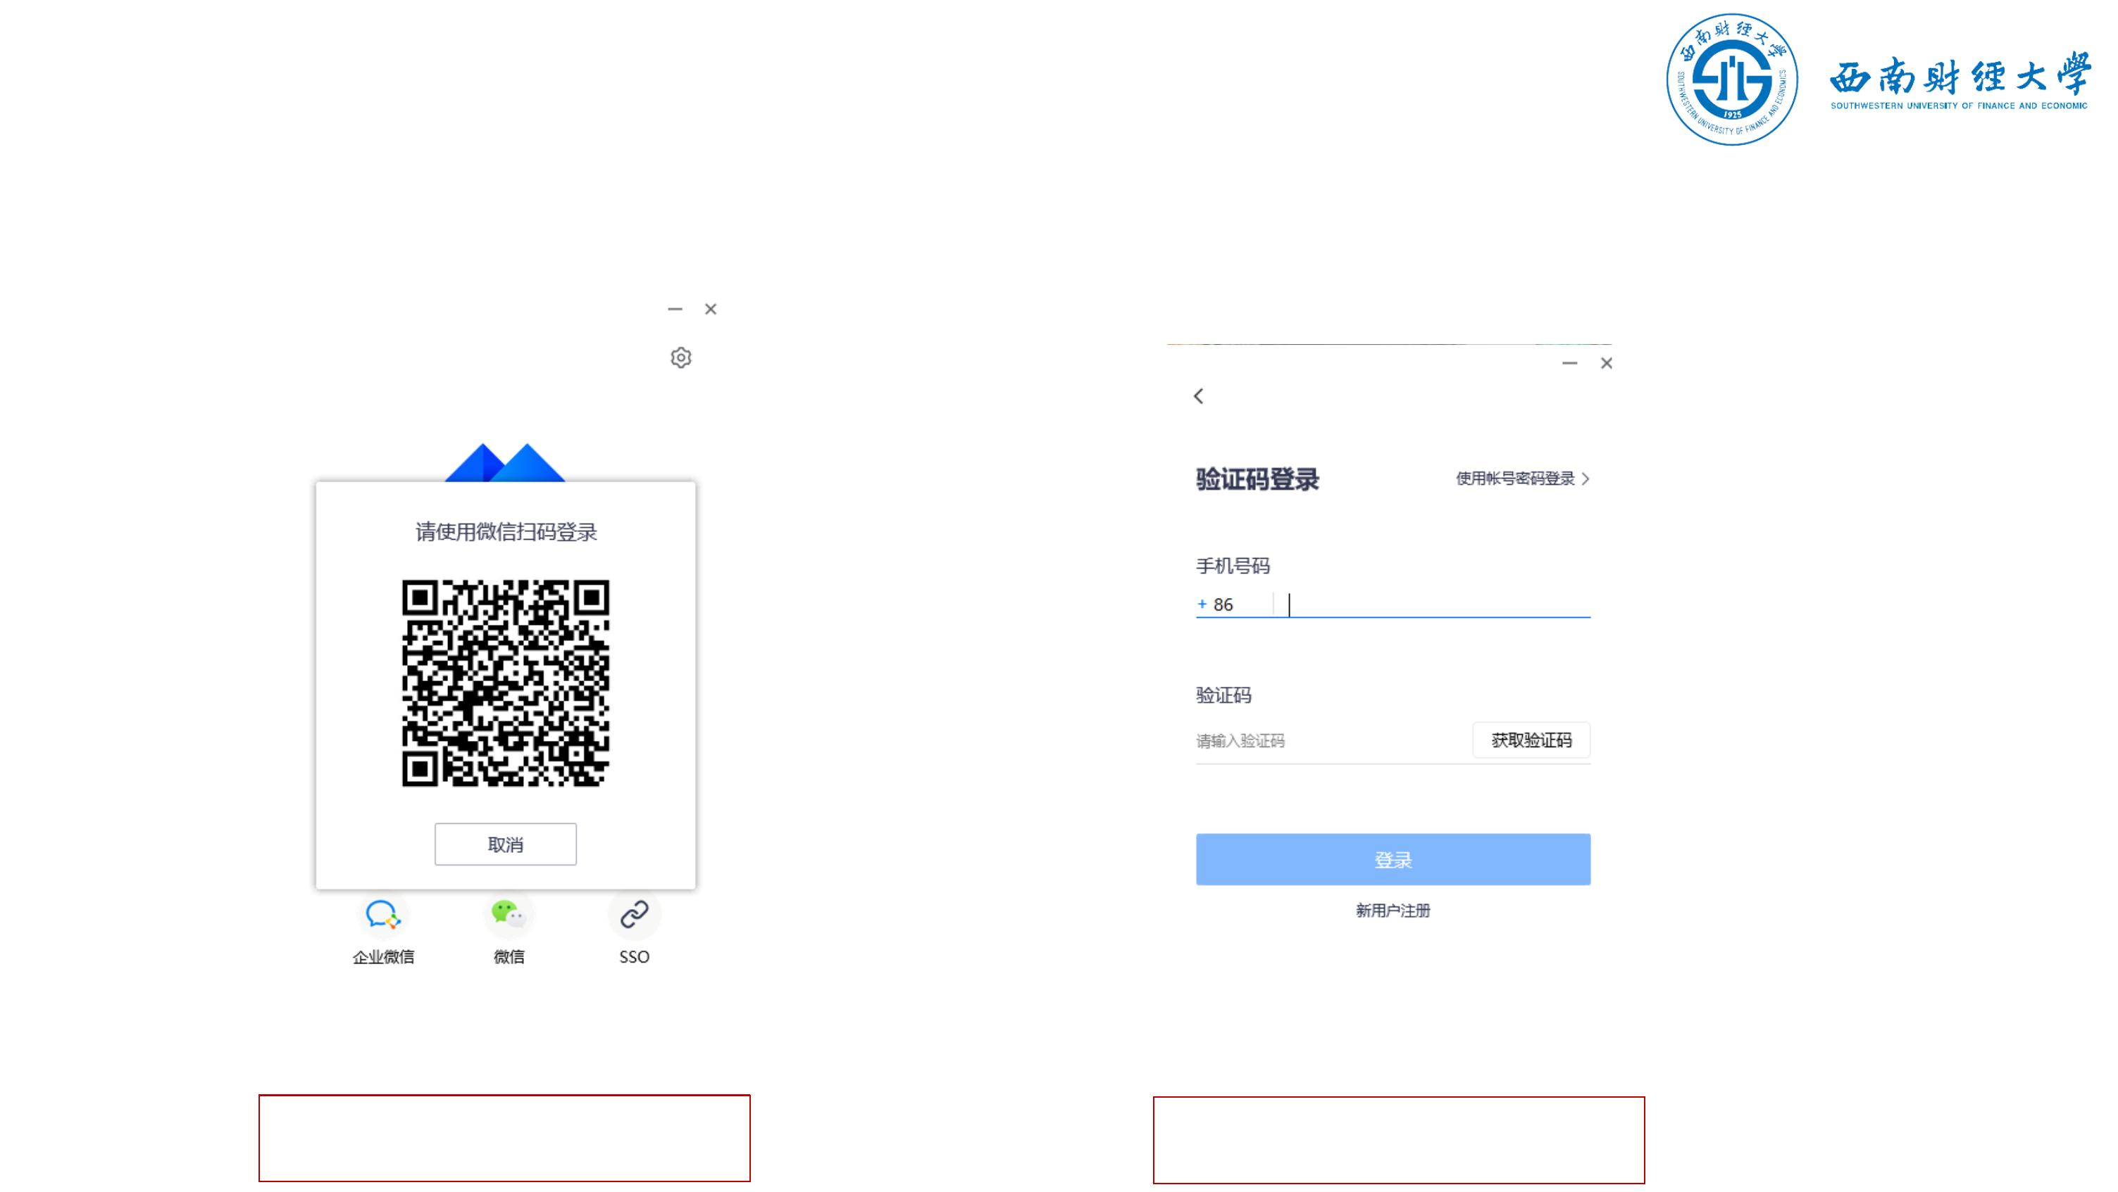

**目录**

**一、软件安装**

**二、账号登录**

**三、加入会议**

**四、进行复试**



**三、加入会议**

（一）**电脑端**

学院将通过短信或电话的方式，告知考生**参会时间、会议号和会议密码**。

考生按时登录电脑端腾讯会议，点击“加入会议”。输入会议号和会议密码进入

会议，电脑端参会名称格式为“考生编号后4位+姓名+主机位”。

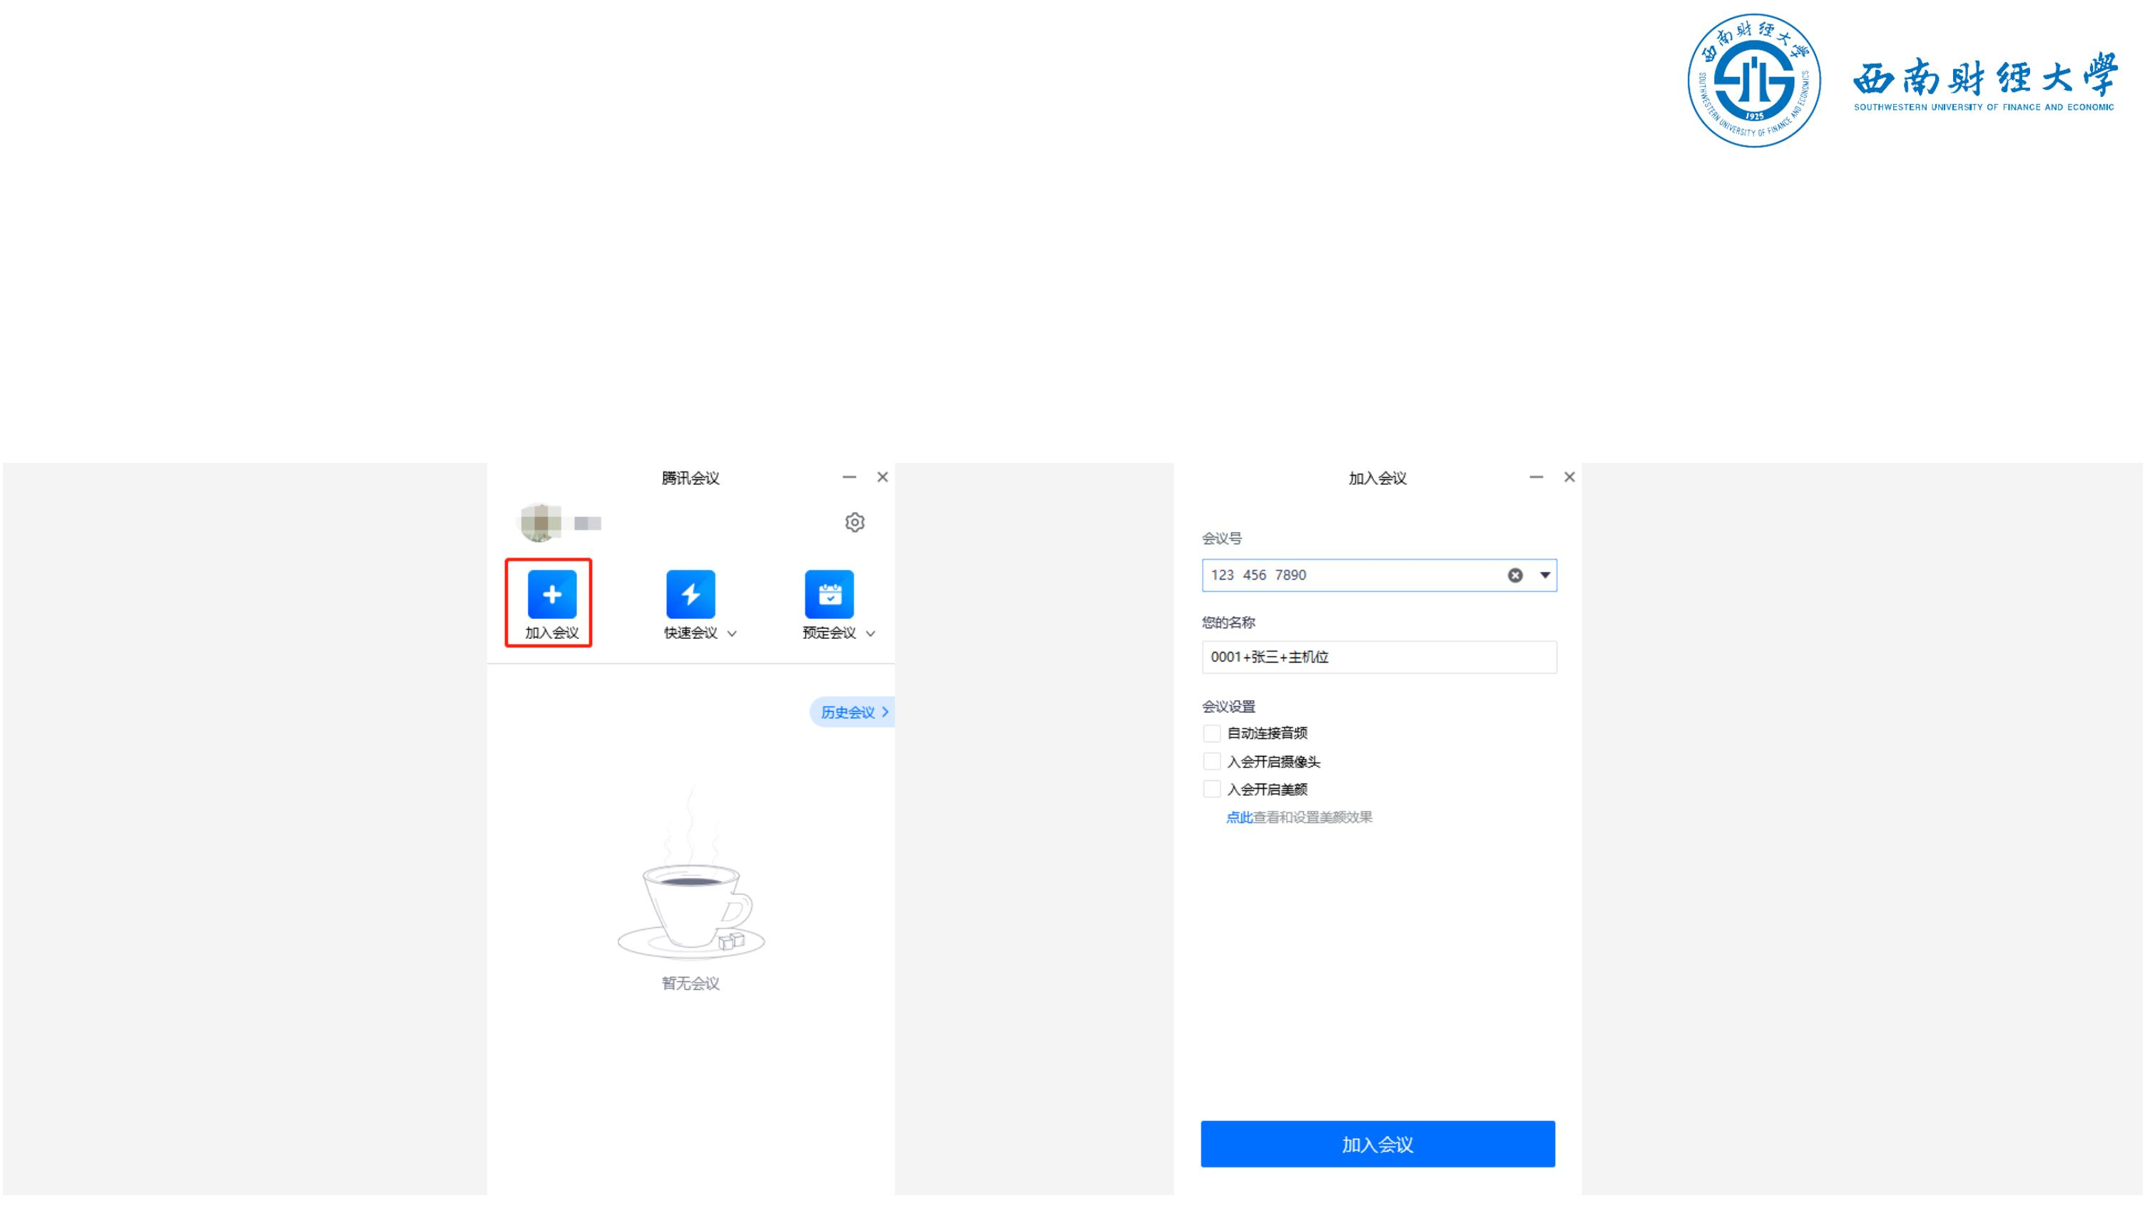

**三、加入会议**

（二）**手机端**

手机打开“腾讯会议”**微信小程序**，点击“加入会议”。输入会议号和会议密码

进入会议，电脑端参会名称格式为“考生编号后4位+姓名+辅机位”。

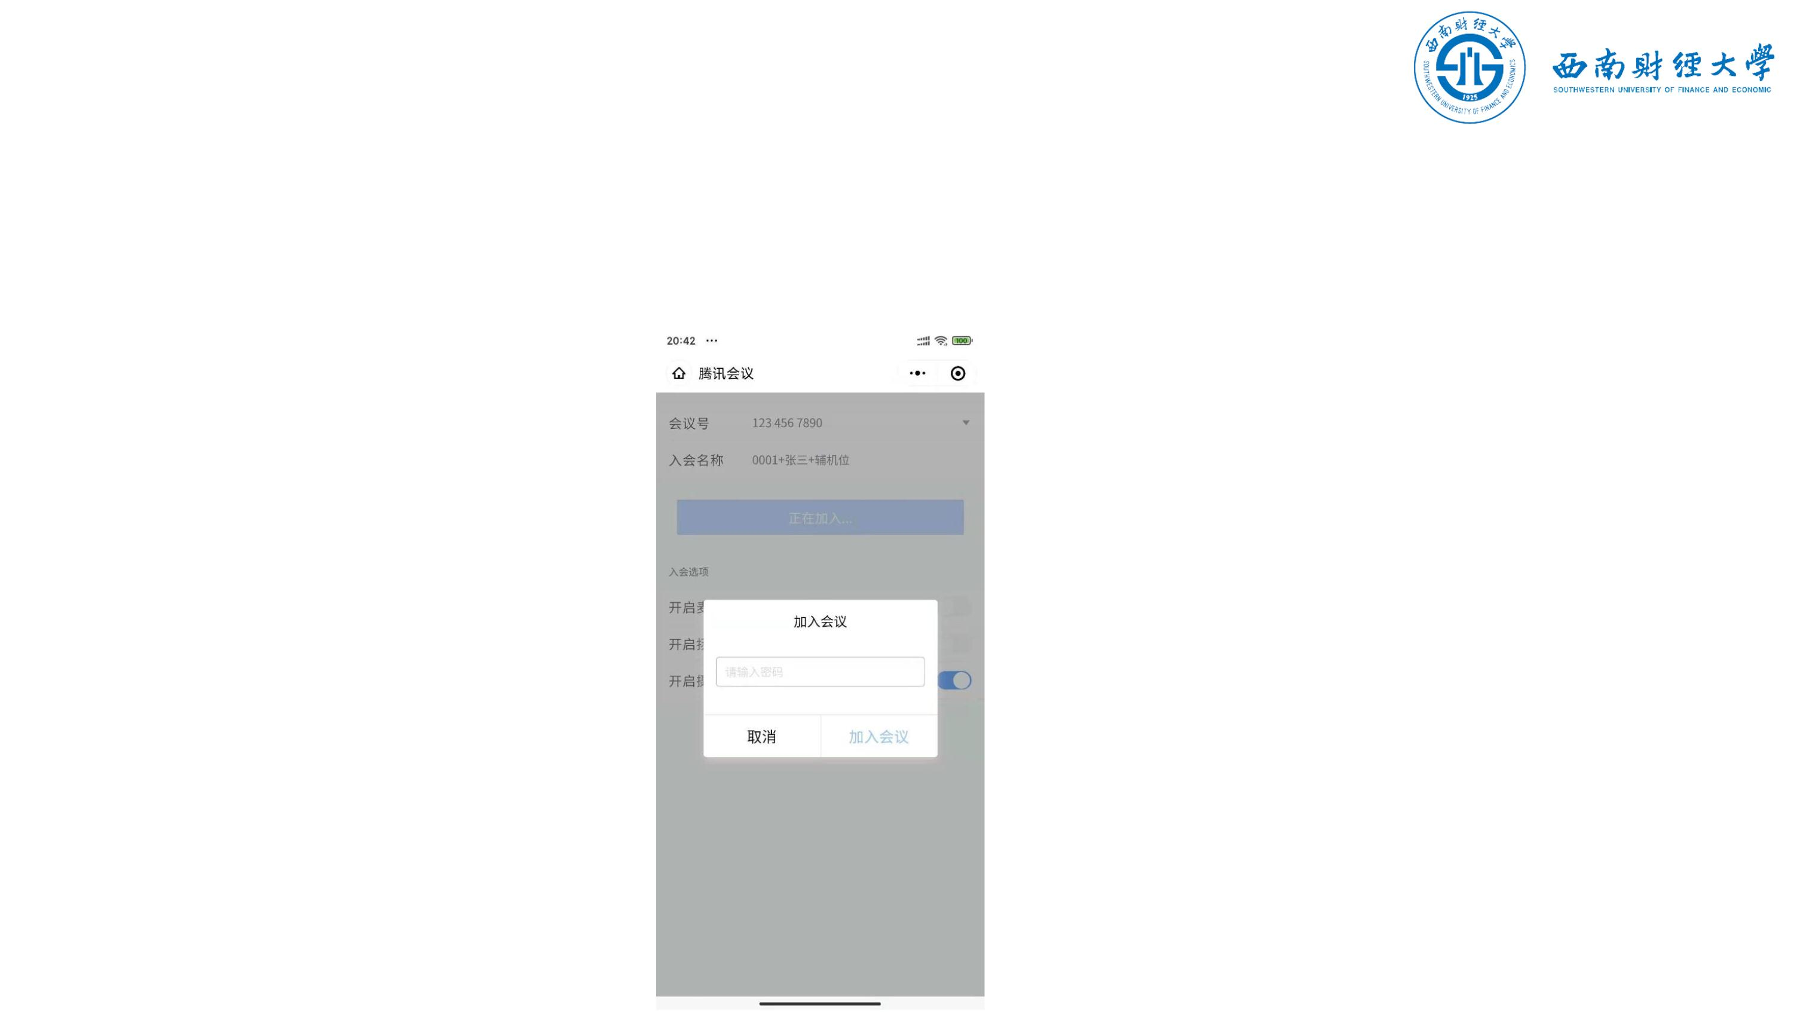

**目录**

**一、软件安装**

**二、账号登录**

**三、加入会议**

**四、进行复试**



**四、进行复试**

（一）音视频设置

查看屏幕左下方麦克风、摄像头、扬声器是否打开。若声音或画面异常，可点击

左下角相应功能进行设置。

◆ **电脑端界面**

◆

**手机端界面**

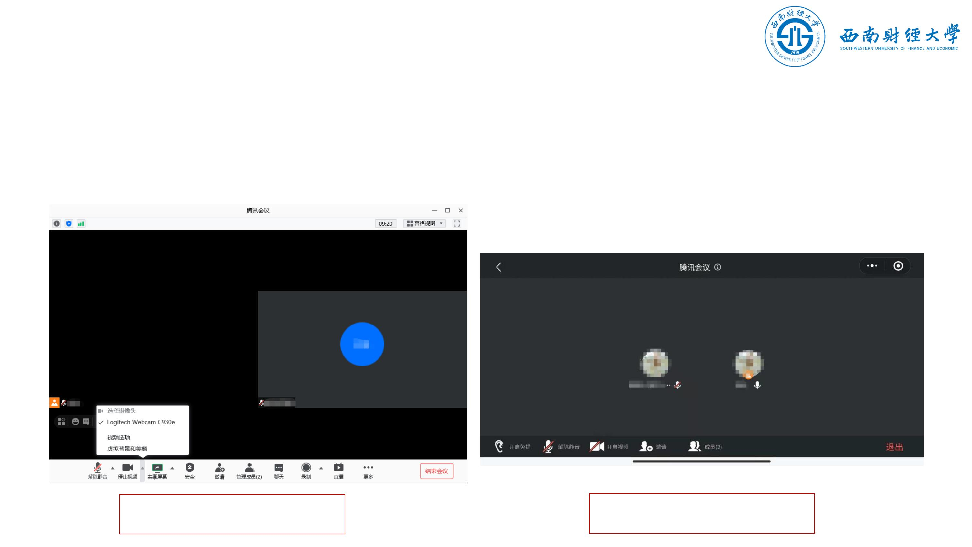

**四、进行复试**

（二）视图设置

会议界面右上角可切换视图模式为“宫格”或“演讲者”视图 。

建议考生使用“演讲者”视图。

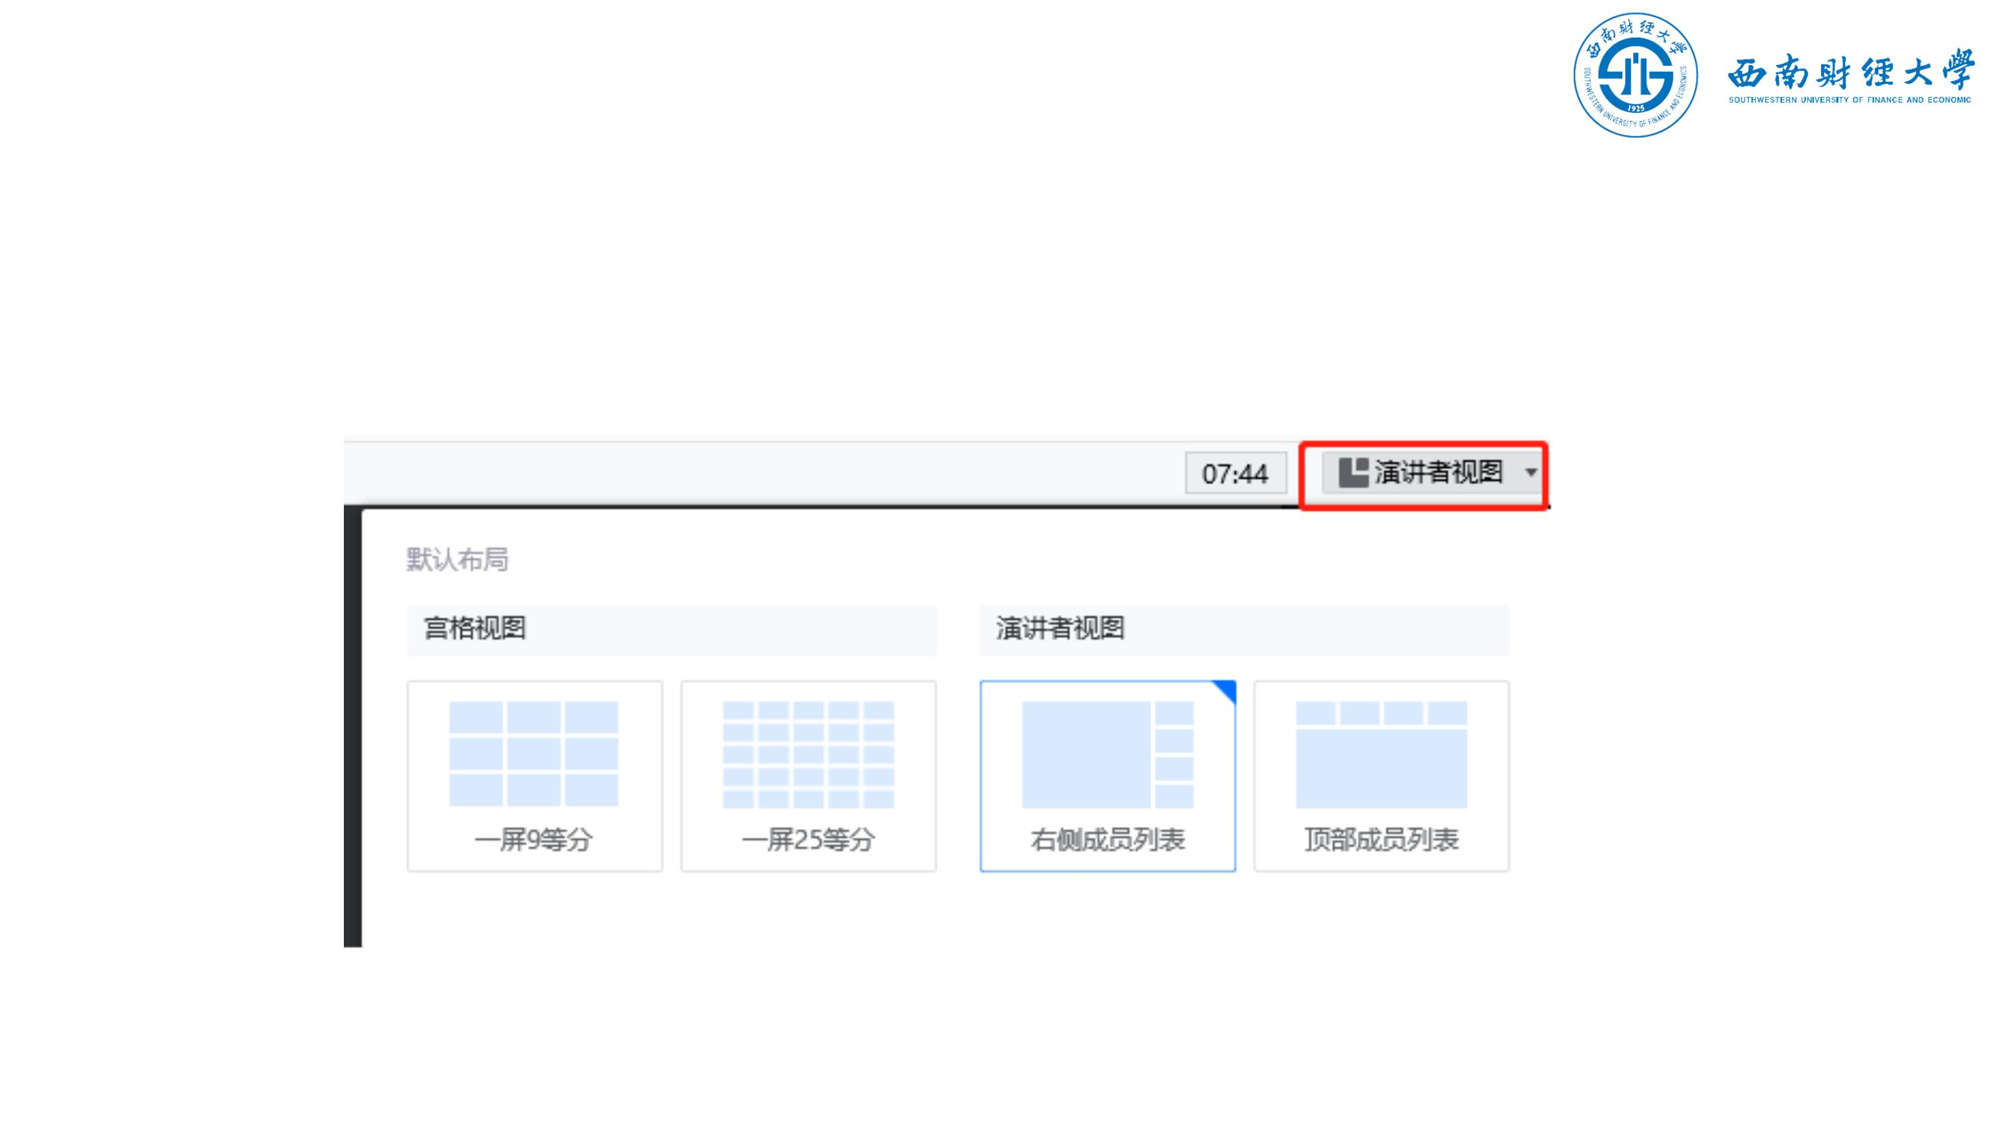

**四、进行复试**

（三）进行候考操作

考生应按照老师要求进行**证件与环境检查、人脸识别**等操作。

（四）进行复试

考生应按照学院规定的复试流程和要求完成复试。完成复试后退出会议即可。



◆**特别提示**

1、“腾讯会议”为本次复试的**备用平台**，考生应提前了解基本操作。

2、学院使用“腾讯会议”举行集体分组抽签仪式时，考生只需**1台**设备参会。

